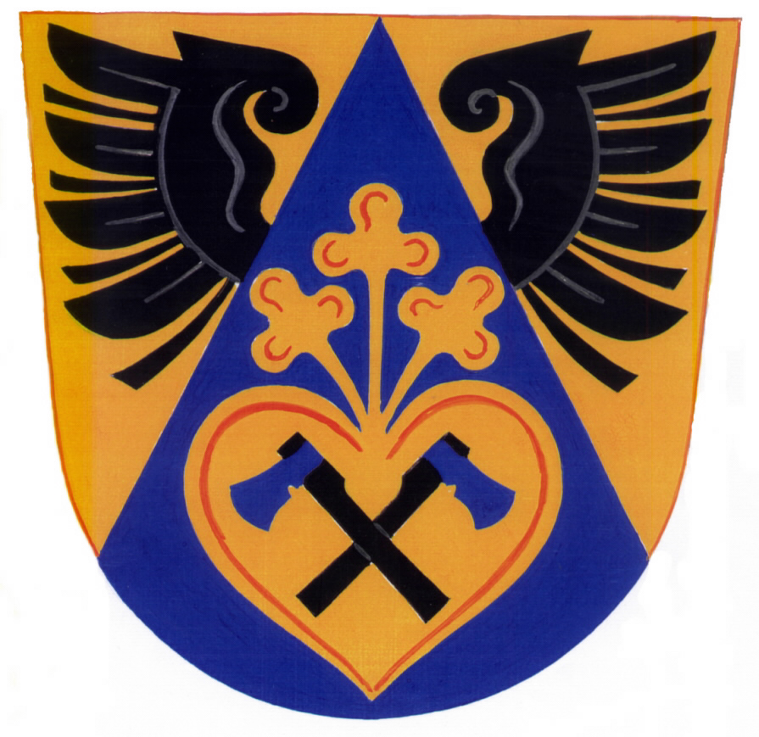

Obecní úřad Ž í t k o v á
č.p. 161, 687 74 Starý Hrozenkov tel./fax 572 696 301 e-mail ou@zitkova.cz

Informace o zpracování osobních údajů a kamerovém systému

Účel: prevence před vandalismem a ochrana obecního majetku; ochrana zdraví, života a majetku občanů

Právní titul: oprávněný zájem obce

Režim kamerového systému: Kamerové záznamy barevné bez zvuku se 10-ti denní smyčkou

Umístění kamer: 4 kamery snímají veřejné prostory obce: parkoviště u obecního úřadu, prostor k ukládání komunálního odpadu u obecního úřadu, zadní část obecního úřadu - dvůr

Příjemce: Obec + v odůvodněných případech jiné zainteresované subjekty pro naplnění účelu zpracování (servis kamerového systému, orgány činné v trestním řízení, správní přestupkové orgány, pojišťovny, soudy, znalci)

Doba uchování záznamu: 10 dní, poté je záznam přemazáván

Technická a organizační opatření: Úložiště kamerových záznamů jsou umístěna v technické místnosti obecního úřadu, kanceláři starosty. Všechny místnosti jsou uzamykány, celý objekt je zajištěn elektronickým bezpečnostním systémem. Přístup k nim mají starosta, místostarosta. Všichni zmínění prochází školením firmy provozující kamerový systém. Předávání záznamů dalším neoprávněným osobám ani do třetích zemí neprobíhá.

